5b-22.04
Good morning pupils!

Ostatnio uczyliśmy się jak tworzyć przeczenia w czasie przeszłym. Dzisiaj będziemy się uczyć tworzenia pytań. Zapiszcie w zeszycie:
Topic: Past Simple -questions. Czas przeszły – pytania.
W języku angielskim, żeby zadać pytanie w czasie Past Simple, używamy operatora DID (we wszystkich osobach) . Można powiedzieć, że zastępuje ono polskie ‘czy’.
DID you watch TV yesterday? Czy oglądałeś wczoraj telewizję?
DID he tidy his room? Czy on posprzątał swój pokój?
Przepiszcie do zeszytu:
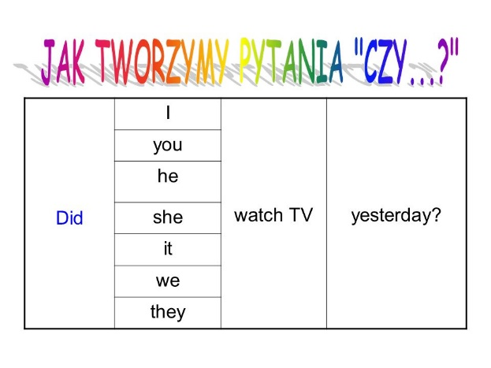
BUDOWA PYTANIA: DID + osoba+ czasownik ( bez -ed) + reszta zdania
Na pytania, które zaczynają się od słowa ‘Czy..?” możemy odpowiedzieć krótko TAK lub NIE.
Did you watch TV? Yes, I did./ No, I didn’t. Czy oglądałeś wczoraj telewizję? TAK (oglądałem)/ NIE (nie oglądałem).
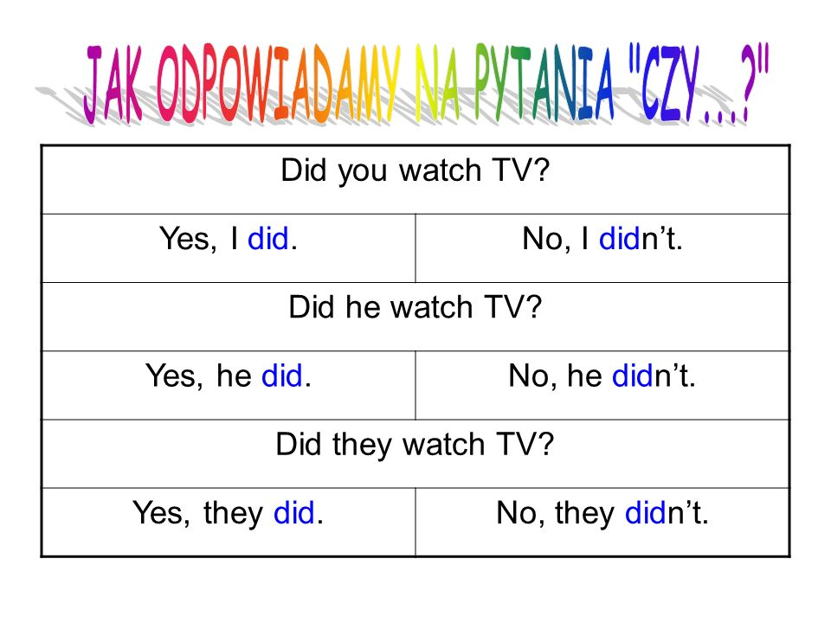
ZAPAMIĘTAJ! Jeżeli w zdaniu występuje operator DID czasownik już nie ma końcówki -ed !!!

Zad 1. Podaj krótkie odpowiedzi do zdań wg. przykładu:
Did mum and dad go shopping yesterday? Yes, they did. /No, they didn’t.
- Did she walk to school ? Yes, …………..
- Did Susan visit her grandma? No, …………….
- Did dad listen to music? Yes, …………..
- Did they play computer games? Yes, ……………
- Did you visit a museum? No, ……………….
Zad. 2 Utwórz pytania do podanych zdań wg. przykładu:
He played computer games. Did he play computer games?
- They watched a comedy. …………………………………..?
- Joe climbed a mountain. ………………………………….?
- My mum cooked a dinner. ……………………………….?
- Kate talked to the teacher. ………………………………?
- They played football. ………………………………………?

((Odpowiedzi proszę odesłać )

24.04

Dzisiaj pracujecie tylko z zeszytem ćwiczeń. Proszę zrobić ćw. 2, 3 i 4 na str. 72, oraz 7, 8 na str. 73.

GOOD LUCK!

